**华中农业大学学生公寓硬件设施改造工程（一期）（二标段）工程合同**

**施**

**工**

**阶**

**段**

**跟**

**审**

**日**

**志**

**（第1期）**

**跟踪单位：中正信咨询集团有限公司**

**项目组长：詹卫军**

**跟踪人员：柳军 尹晓东 郭靖**

**跟踪时间：2025年6月27日-2025年7月15日**

一**、项目基本情况**

1、建设单位：华中农业大学

2、承包单位：金工建设集团股份有限公司

3、监理单位：中鸿亿博集团有限公司

4、跟踪审计：中正信咨询集团有限公司

5、合同金额：合同金额为 ¥500.227889万元（人民币 伍佰万贰仟贰佰柒拾捌元捌角玖分），其中暂列金¥ / （人民币 / ）。

6、工程内容：荟6安装、装饰工程，荟园7-21栋维修工程：包括但不限于拆除工程、给排水安装、电气安装、应急照明系统安装、弱电安装、火灾自动报警系统安装、消火栓系统、砌筑工程、门窗工程、楼地面装饰工程、幕墙工程、乳胶漆翻新、门窗维修、水电检修、床架更换维修及卫生间阳台防水维修等施工内容 ，具体以招标工程量清单为准。

7、合同工期：开工时间以甲方下达开工单时间为准。乙方不能按时开工，应在合同条款约定的开工日期日前，向甲方代表提出延期开工的理由和要求。甲方同意后可推迟开工日期，乙方承担因此造成的经济支出。

**二、上周进度完成情况（附图）**

宿舍房间内杂物清理，内墙及天棚面油漆铲除粉刷、原木门油漆粉刷，荟园6栋柜体拆除。

1. 荟园10栋内墙油漆粉刷（品牌为立邦防潮防霉内墙乳胶漆）；

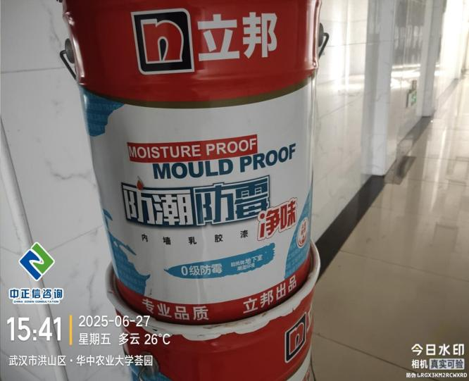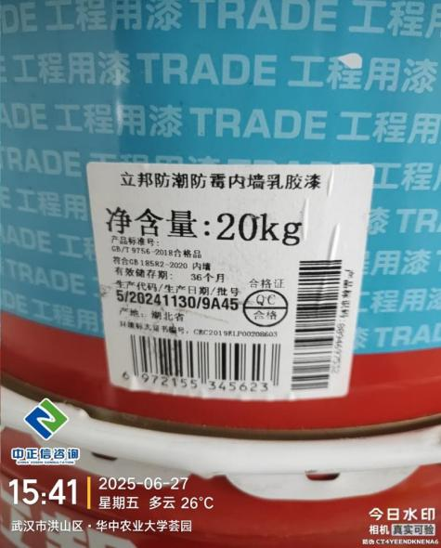

1. 荟园10栋寝室垃圾杂物清理；

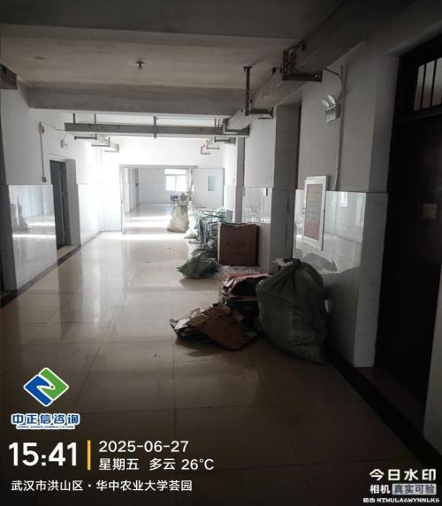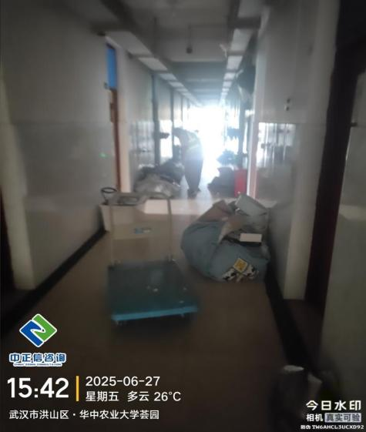

1. 荟园9栋宿舍杂物清理;

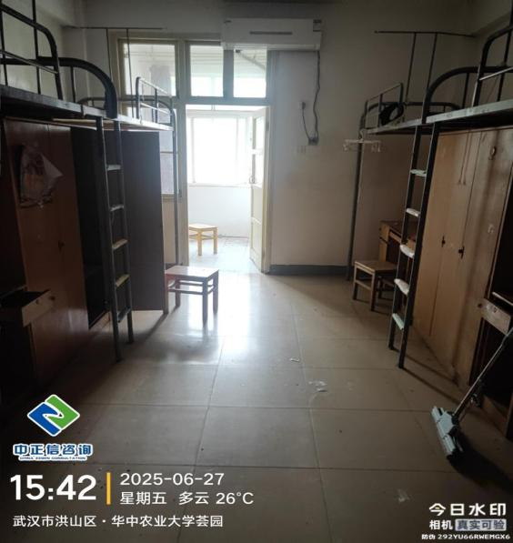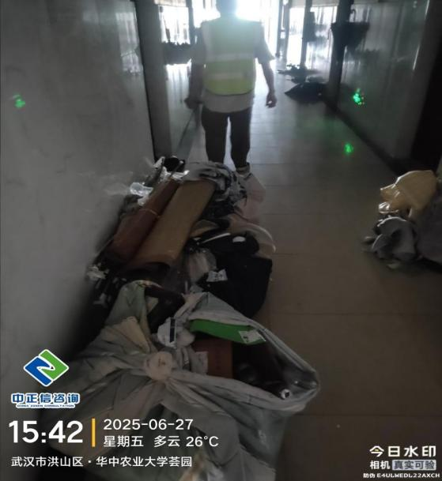

1. 荟园8栋宿舍杂物垃圾清理；

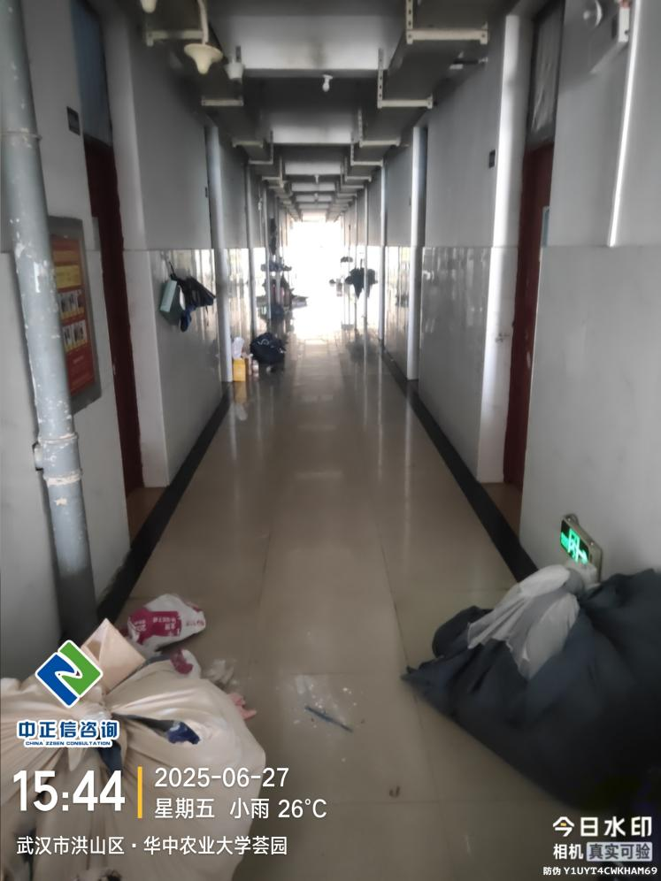

1. 荟园10栋卫生间天棚局部腻子粉刷（腻子粉品牌为优立邦净醛腻子粉）；

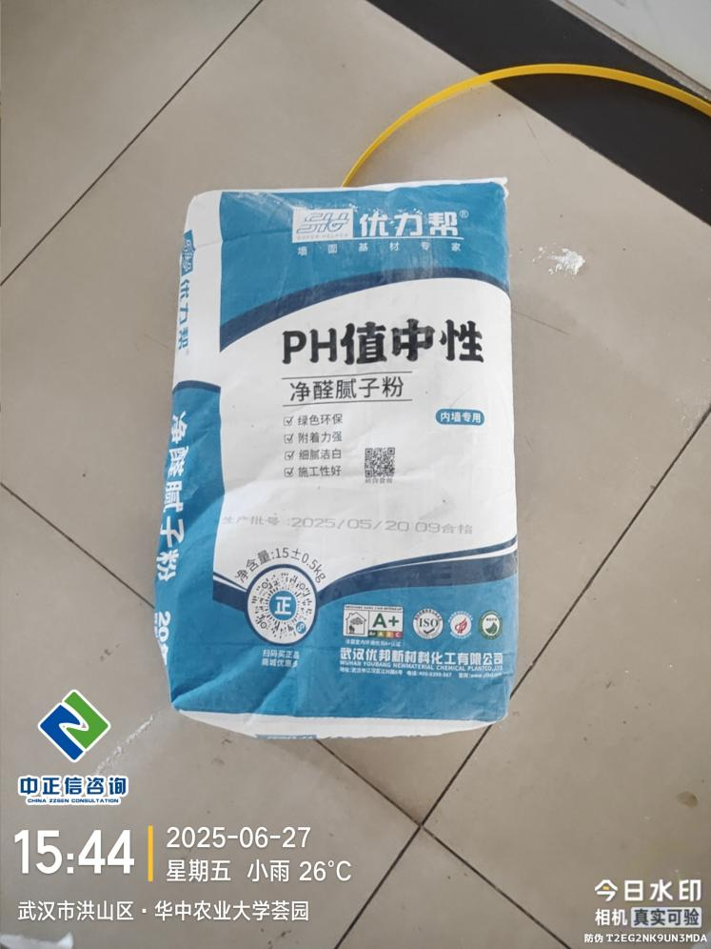

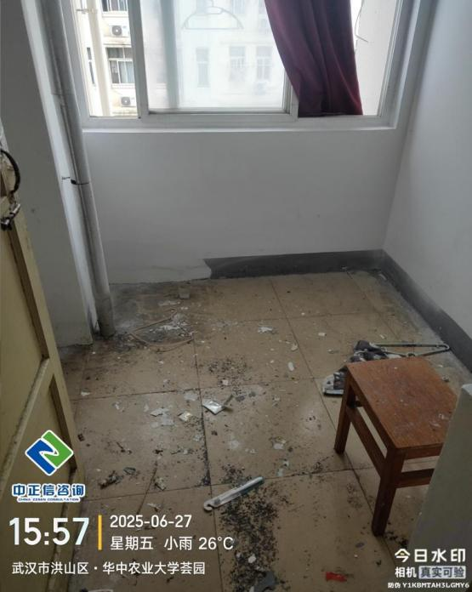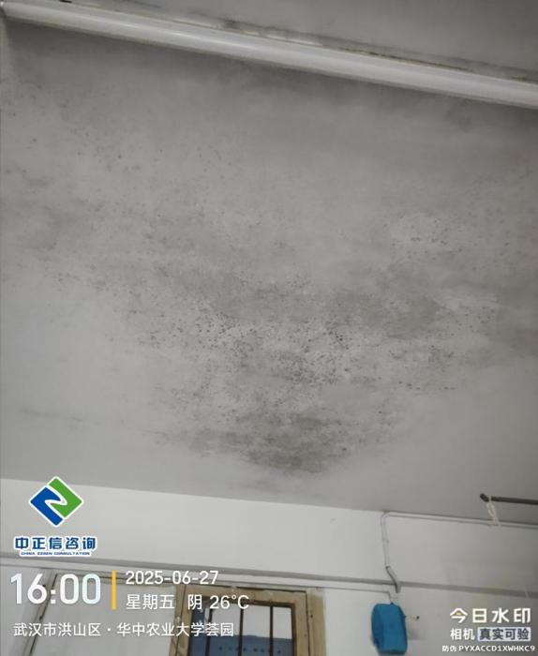

1. 荟园10栋宿舍顶面喷涂涂料；

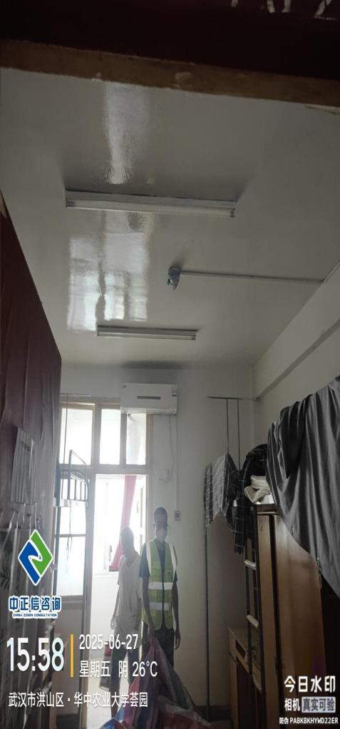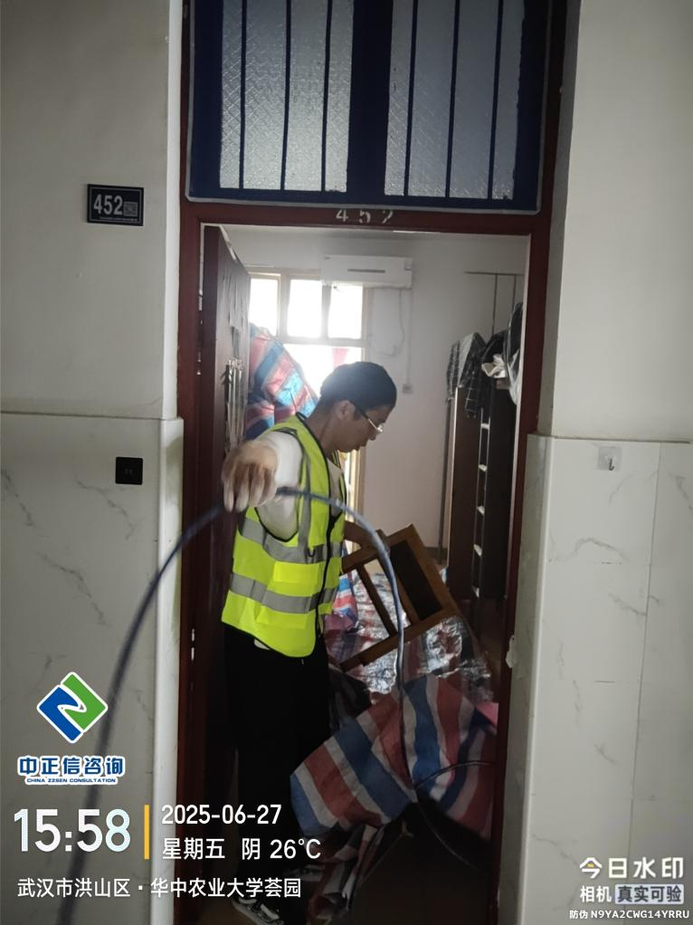

1. 荟园10栋地面清理卫生打扫；

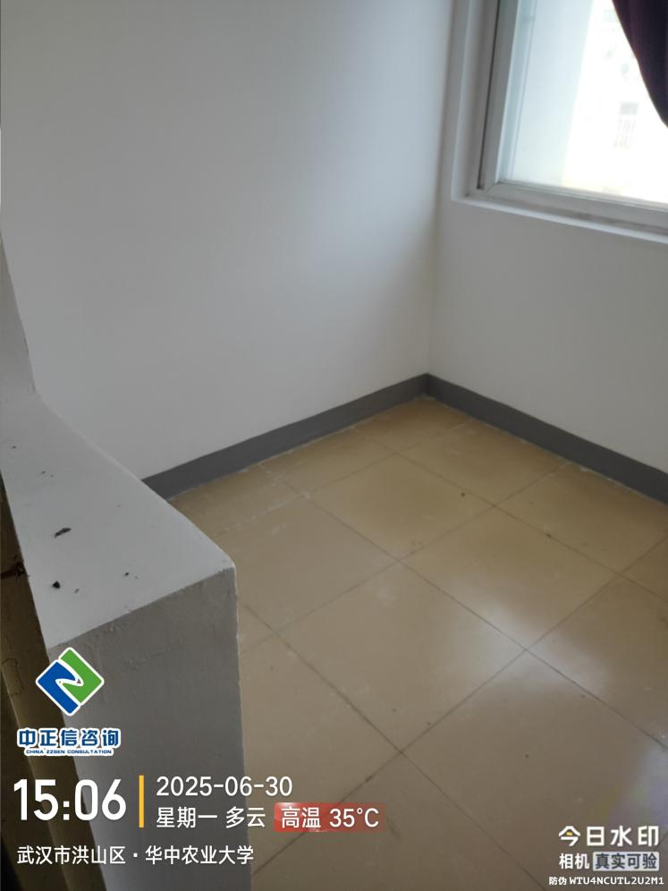

1. 房间窗帘及晾衣杆拆除更换；

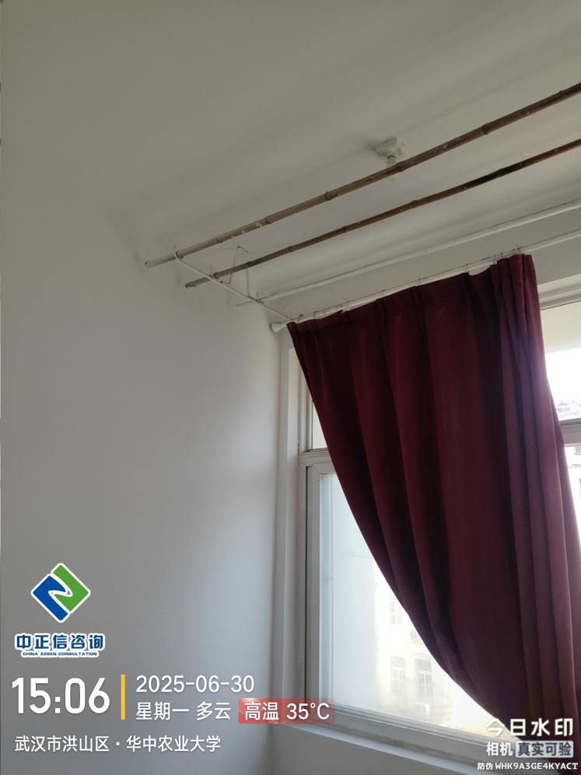

1. 荟园9栋宿舍卫生打扫清理；

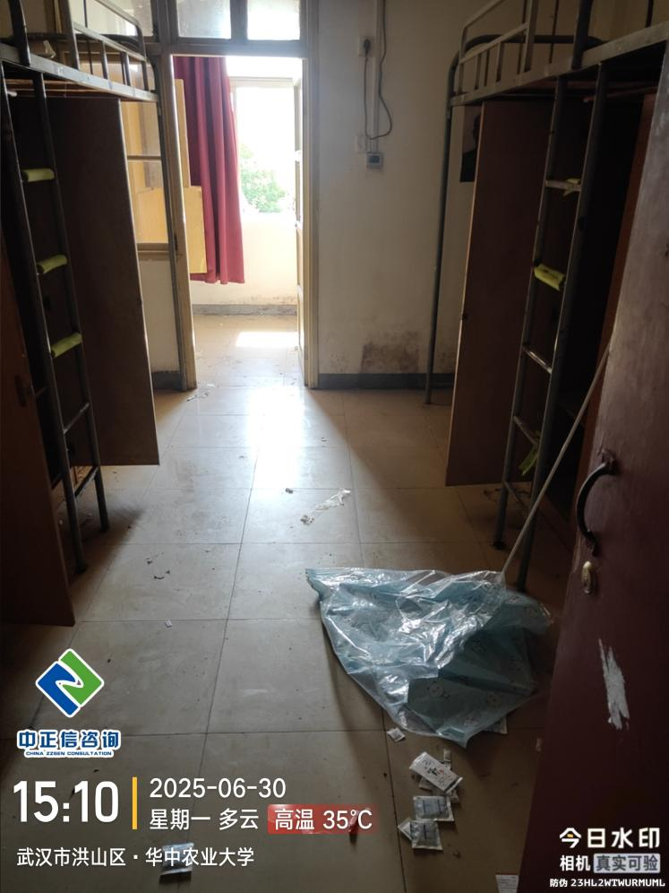

1. 荟园8栋宿舍卫生打扫清理；

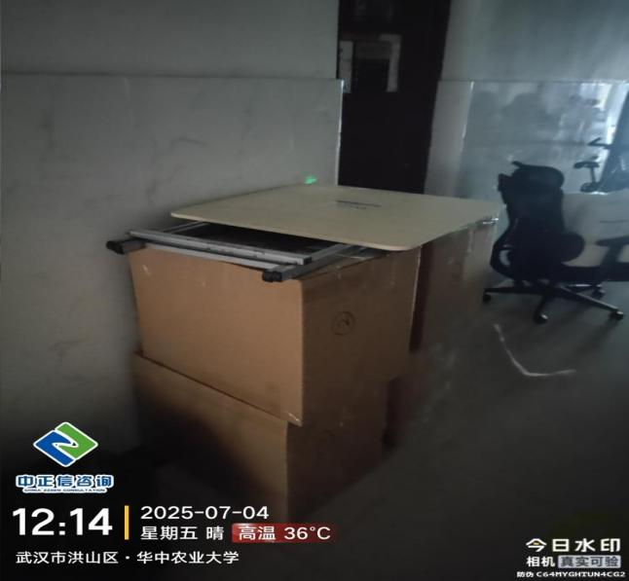 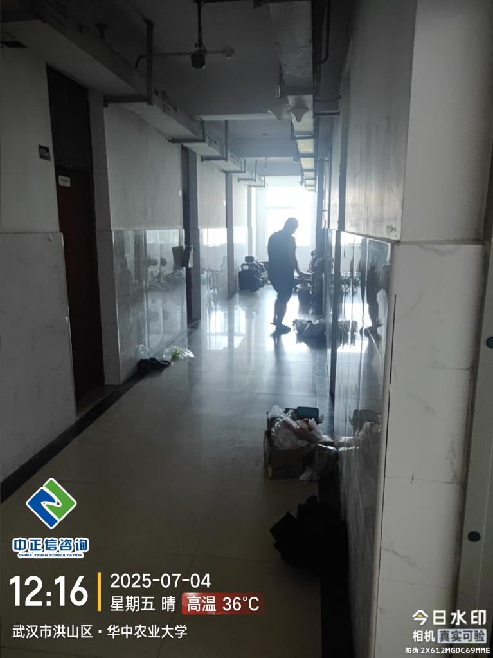

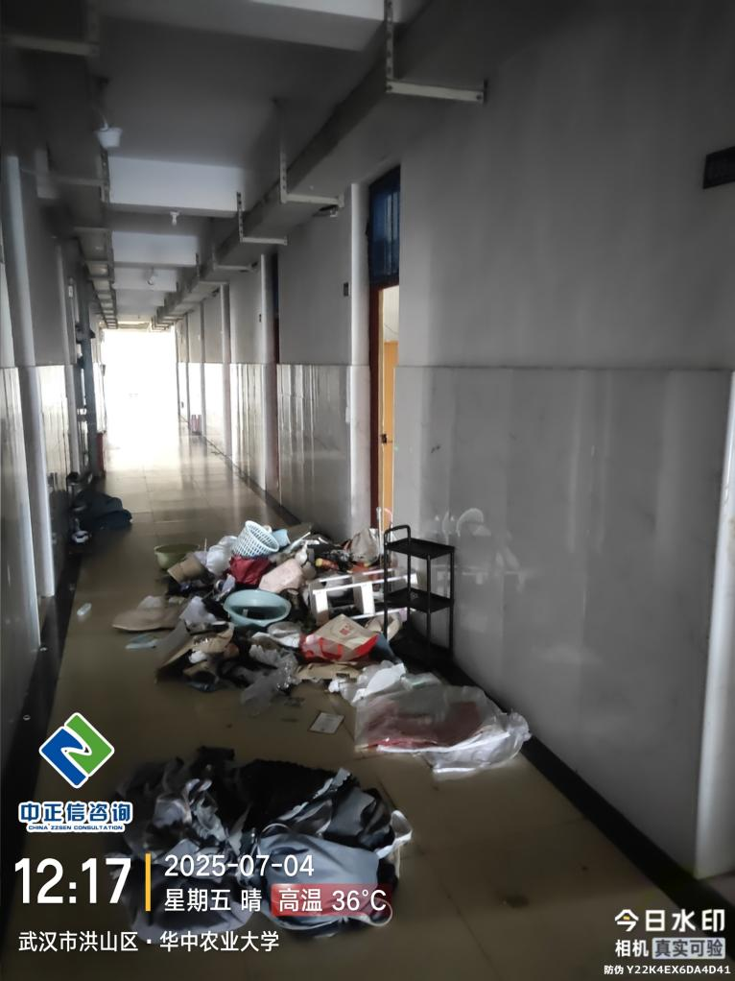

1. 荟园9栋宿舍卫生垃圾清理；

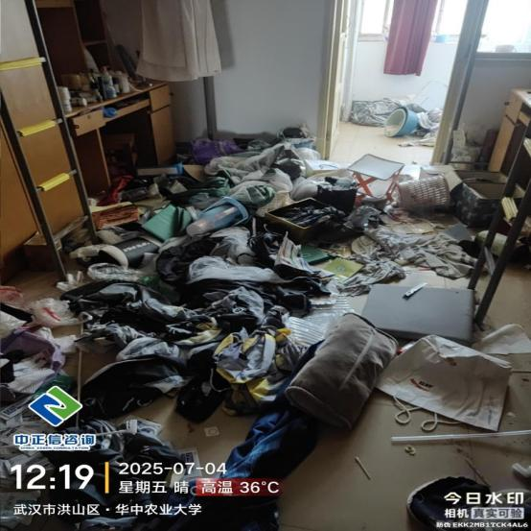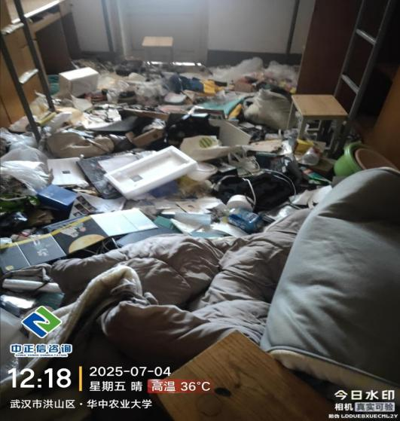

1. 荟园9栋阳台天棚腻子铲除；

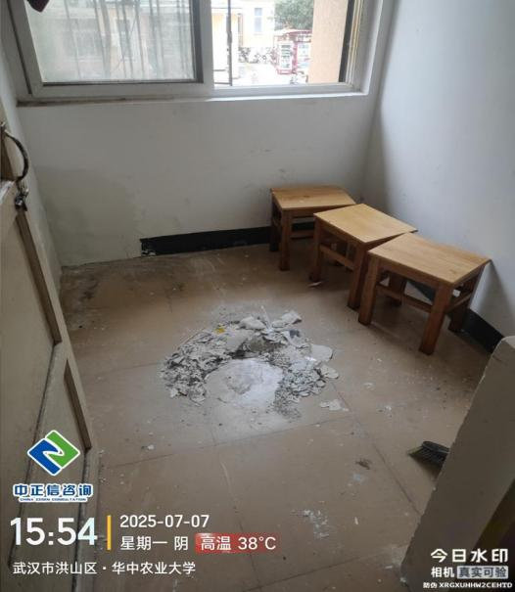 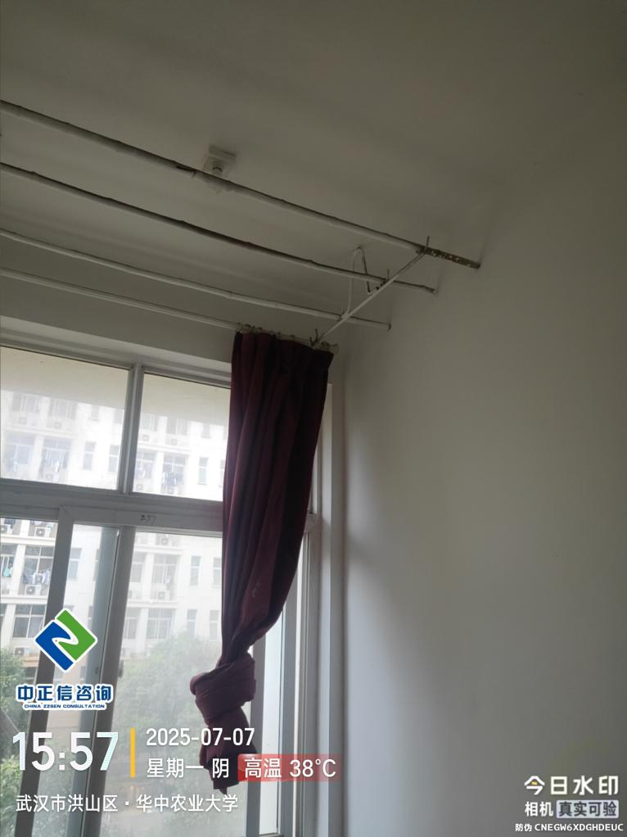

1. 荟园9栋卫生间天棚腻子铲除；

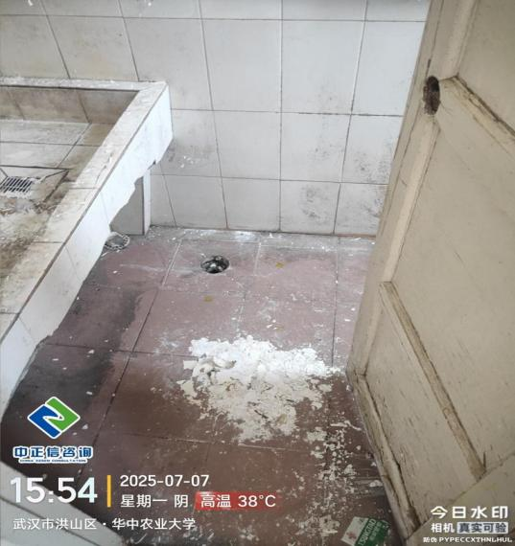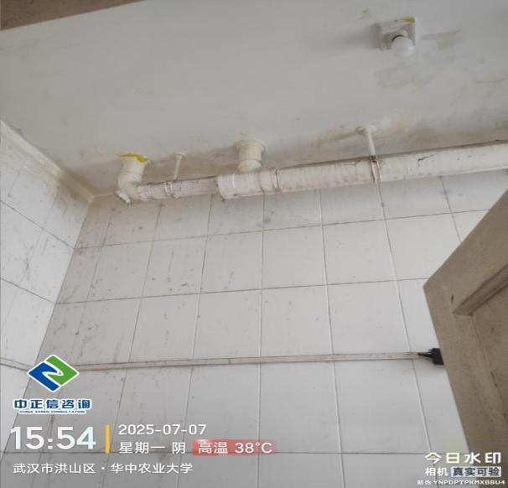

1. 荟10内墙乳胶漆施工，材料品牌为强盛涂料NC871外墙保护漆；

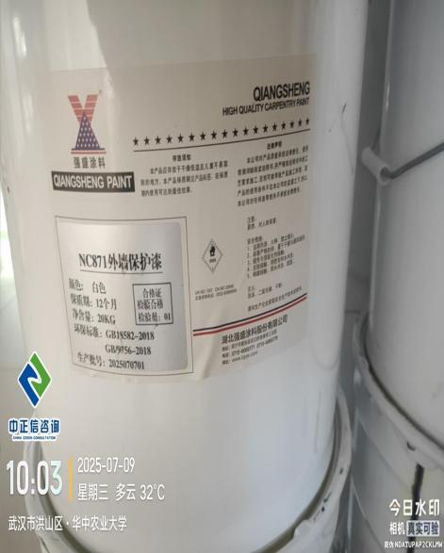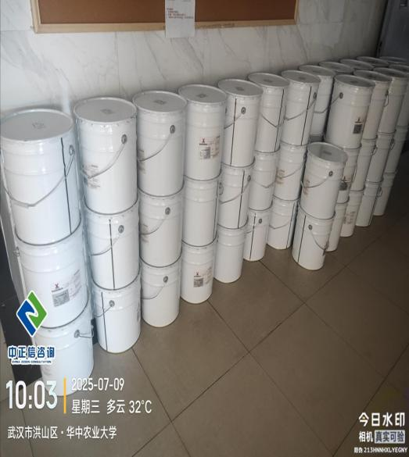

1. 荟园9栋木质门油漆粉刷；

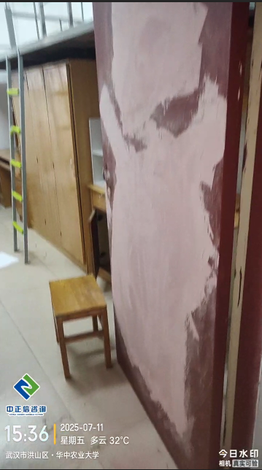

1. 荟园13栋卫生间清理；

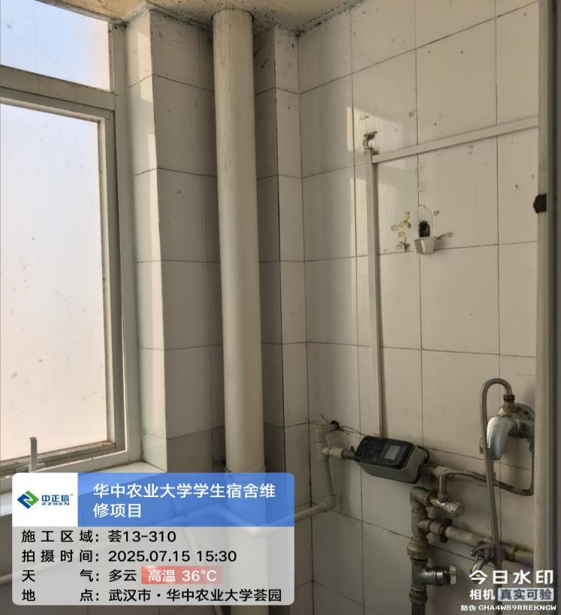

1. 荟园13栋宿舍杂物清理；

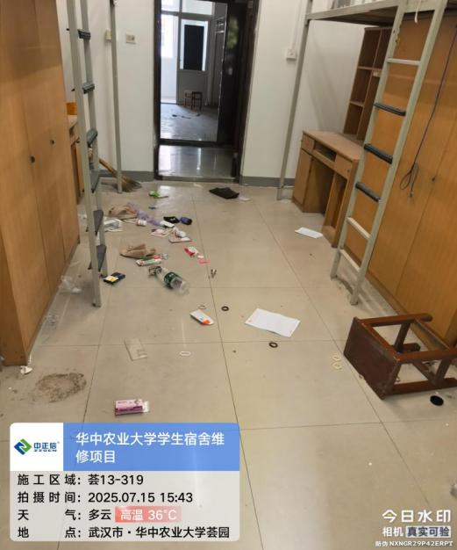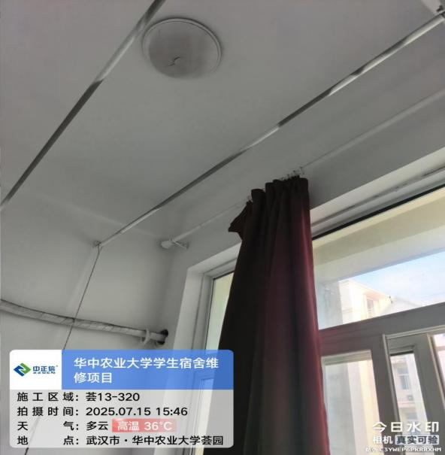

1. 荟园6栋柜体拆除；

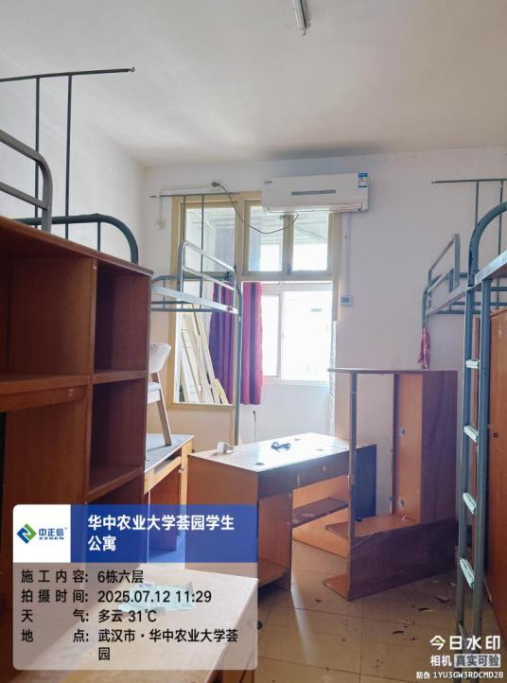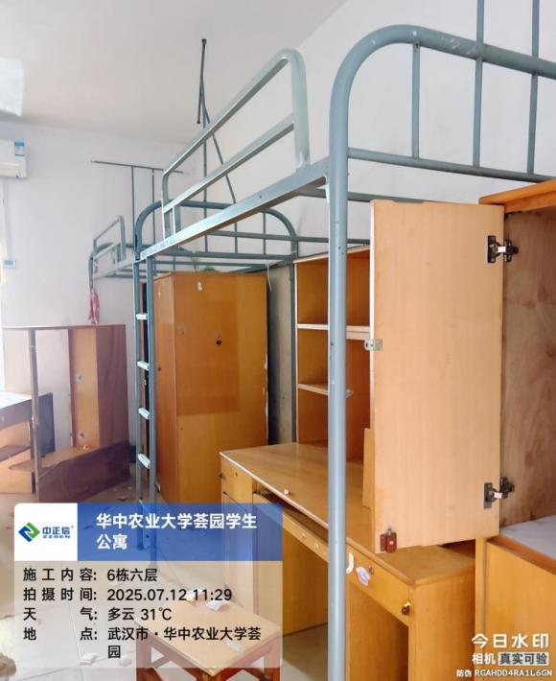

1. 荟园6栋盥洗池尺寸测量、床板拆除；

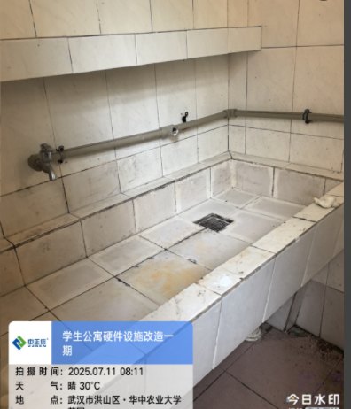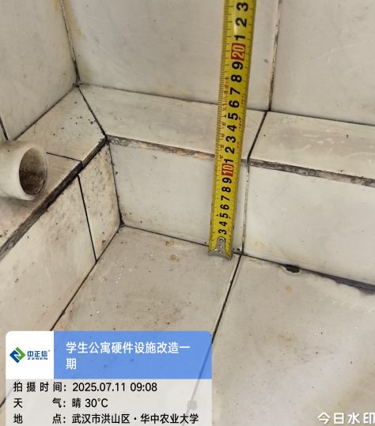

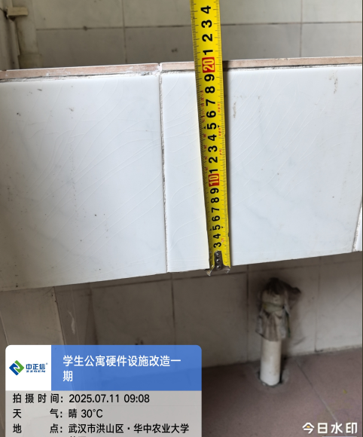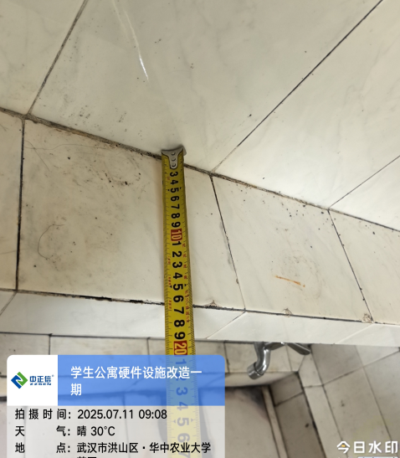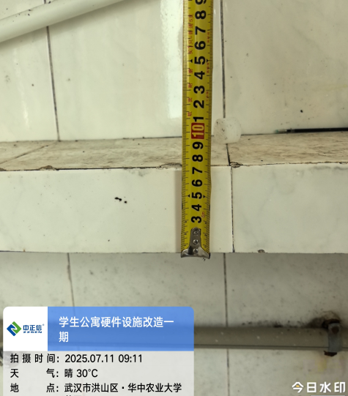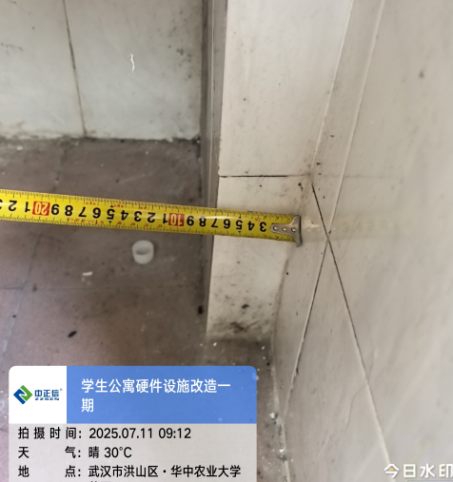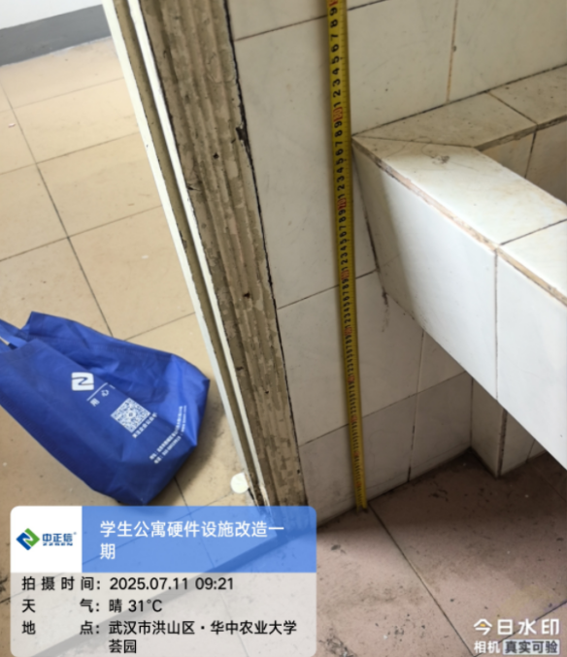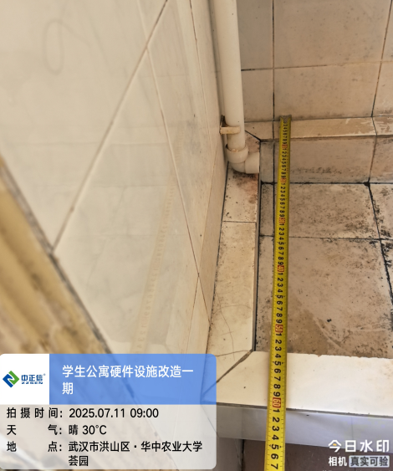

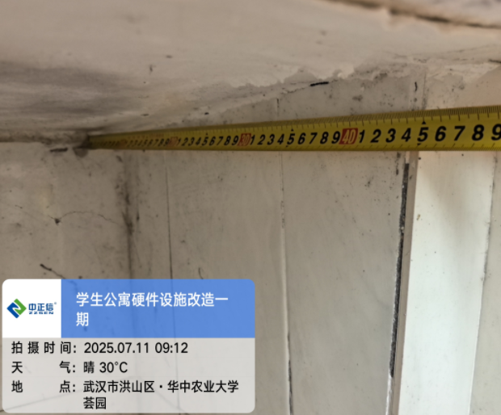

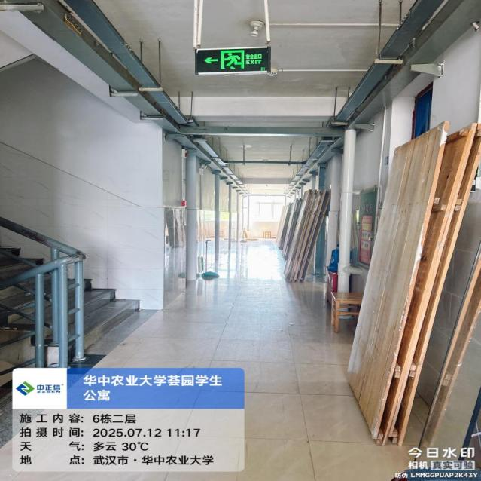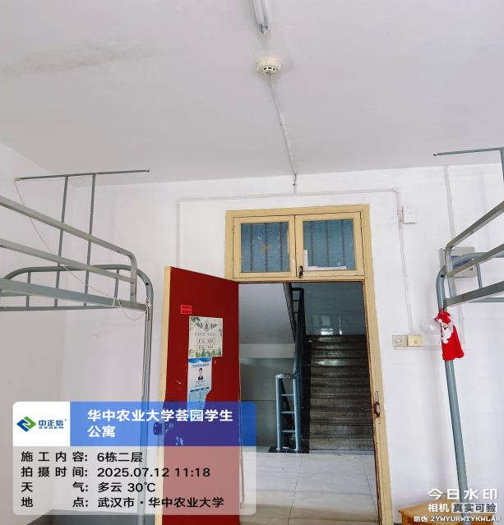

**三、跟踪关注：**

1.荟园6栋现场拆除工程量测量；

2.原始房间施工情况记录；

3.现场材料品牌记录；

**中正信咨询集团有限公司**

**2025年7月14日**